Het gedicht dat hier met een eigen letterlijke vertaling wordt gegeven, heeft aanleiding gegeven tot vele interpretaties. De [Pléiade](https://fr.wikipedia.org/wiki/Biblioth%C3%A8que_de_la_Pl%C3%A9iade) uitgave noemt twee uitgangspunten ofwel is het gedicht een randbemerking in een geïllustreerd woordenboek ofwel het baseert zich op de [synesthesie](https://www.nemokennislink.nl/publicaties/synesthesie/). Dit is een fenomeen dat al geruime tijd bekend is in de neurologie en psychologie, maar de laatste tijd grotere publieke belangstelling krijgt.

Het gedicht van Rimbaud (1854-1891) is vele malen in het Nederlands vertaald. Ook hierbij zijn de bovengenoemde zaken terug te vinden. In een [beschouwing](https://8weekly.nl/special/boeken-specials/4-tweemaal-rimbaud-opvattingen-het-nut-en-nadeel-van-vertalingen/) over twee vertalingen wordt dit duidelijk. Samengevat in de laatste zin die ik hier citeer:

“In uiterste consequentie zou je kunnen zeggen dat Claes in ‘zijn’ Rimbaud streeft naar *verheldering*, terwijl Van Pinxteren juist de *duisterheid* van Rimbaud intact wil laten.” De eerste vertaler volgt globaal het tweede, de tweede het eerste uitgangspunt.

Door een letterlijke vertaling te geven sluit ik aan bij van Pinxteren, maar de lezers zullen ongetwijfeld hun eigen synesthetische vermogens uitleven.

De dichter Arthur Rimbaud was een wonderkind, ook in de poëzie. Zijn leven was turbulent, met de relatie met [Paul Verlaine](https://nl.wikipedia.org/wiki/Paul_Verlaine) (1844-1896) als centraal punt.

De Frans tekst is uit de uitgave : ”Oeuvres de Arthur Rimbaud”, Mercure de France, 1947

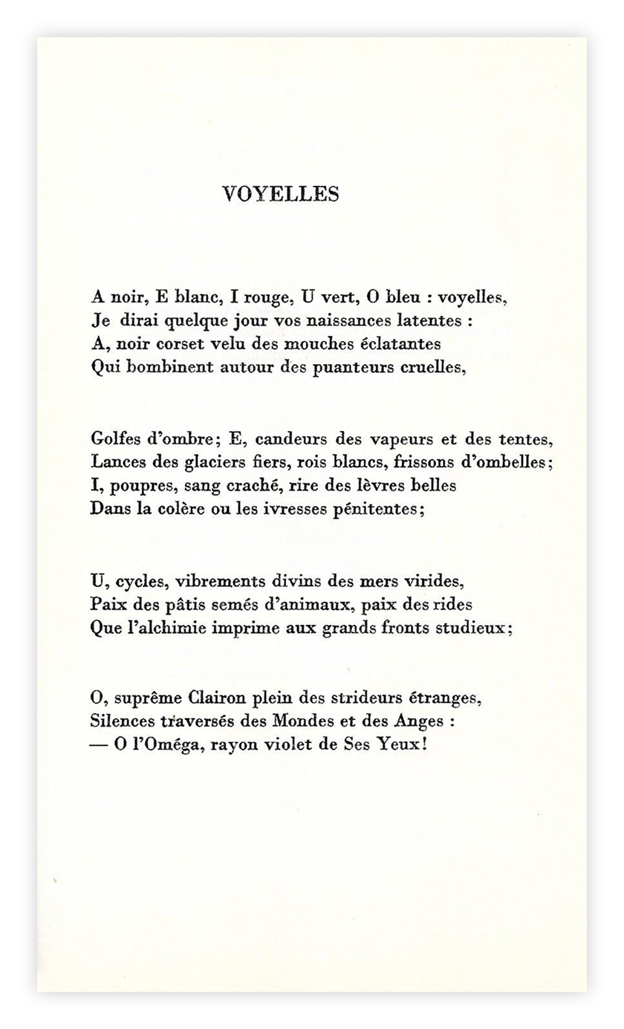

Rimbaud (1854-1891)

A zwart, E wit, I rood, U groen, O blauw: klinkers,

uw verborgen afkomst zal ik op een dag noemen,:

A: zwart keurslijf bekleed met schitterende vliegen

die zoemen rond afschuwelijke geuren,

golven van schaduw; E: het wit van dampen en tenten, ,

lansen van trotse gletsjers, blanke vorsten, rillingen van bloemschermen

I: purpers, bloed gespogen, lach van mooie lippen

in razernij of in berouwvolle dronkenschap;

U: kringen, goddelijke trillingen van groene zeeën,

de vrede van weiden bezaaid met dieren, de vrede van rimpels

die alchemie drukt in grote studiehoofden

O: opperste Klaroen vol vreemde schrille klanken,

door Werelden en Engelen doorkruiste stilten:

O: Omega,violette straal van Zijn ogen!